公司经过多年的发展和技术沉淀，形成了在生鲜供应链行业、大数据农业行业以及现代供应链领域众多优势，具体内容如下：

## （1）公司技术优势

**鱼菜共生生产系统技术及工艺路径流程：**

鱼菜共生种植系统采用虹吸系统原理，使水在鱼和菜之间达到循环。蔬菜种植部分采用鹅卵石固定菜根部的同时，采用蚯蚓作为终端分解的部分，多种硝化细菌对于鱼粪等有机物进行分解。系统的温度、湿度、融氧、PH 值、氨氮、电导率、EC 值、光照、PM2.5等多种数据，通过物联网及算法自动计算形式采集数据，并直接与手机连接达到远程监控的目的。

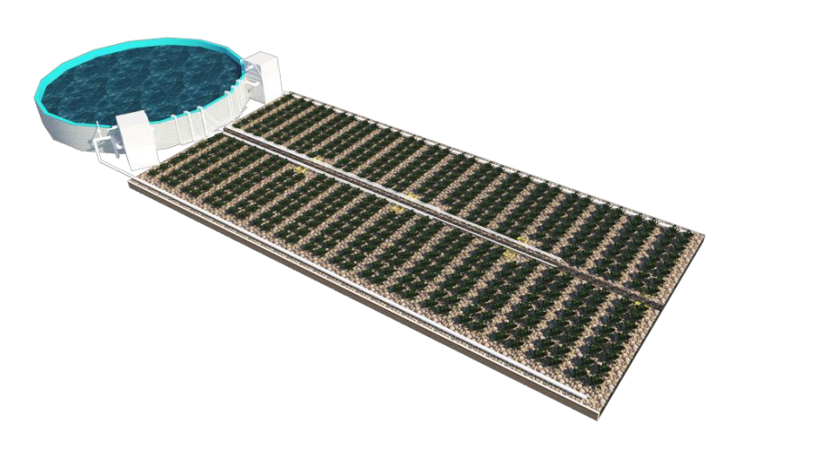

图1 鱼菜共生智慧工厂标准化生产模块

公司的生产方式始终围绕“订单先行、产地前置”的商业理念进行生鲜工厂的运营。整体基地会根据生鲜工厂所在地的框架性订单情况，确定出生产养殖的基础品种和商业化利润情况，再依托消费城市所在地的消费习惯和流量分析，进行剩余种类品种的个性化标准生产。

鱼菜共生系统中，水产养殖的水被输送到鹅卵石栽培系统中，由细菌将氨氮分解成为亚硝酸盐，然后被硝化菌分解成硝酸盐，硝酸盐直接被植物作为营养物质吸收利用。鱼菜共生种植系统采用虹吸系统原理，使水在鱼和菜之间达到循环。蔬菜种植部分采用鹅卵石固定菜根部的同时，采用蚯蚓作为终端分解的部分，多种硝化细菌对于鱼粪等有机物进行分解。系统的温度、湿度、融氧、PH 值、氨氮、电导率、EC 值、光照、PM2.5等多种数据，通过物联网及算法自动计算形式采集数据，并直接与手机连接达到远程监控和智能控制。

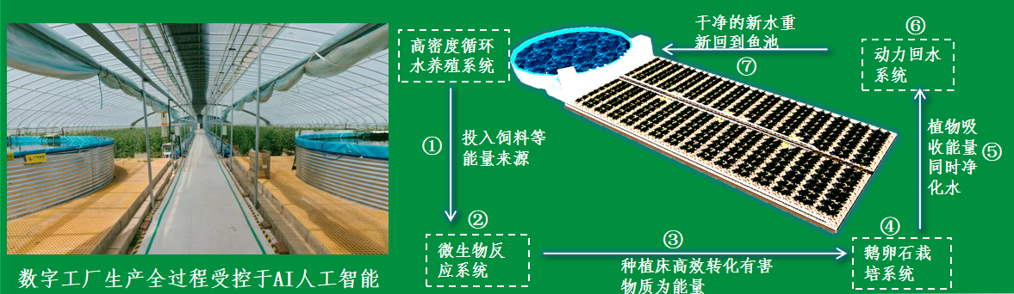

图2 鱼菜共生智慧工厂生产技术流程路径图

（1）技术路线模块构成

首先由圆形水池构建组成水产养殖系统板块，再由循环水系统形成水池与种植床之间水系的循环，其次是两块长方形的全鹅卵石种植床，将叶菜、果菜、水果等种植在该种植床上。在圆形水池与鹅卵石种植床底层连接着虹吸系统，形成封闭的内循环，不会向外排放任何尾水。同时利用传感器系统和后台采集数据后的算法平台指导控制系统匹配种植模型、养殖模型和环境模型的参数，借助前后端算法和有机介质生产系统、零能耗粪水分离系统等核心技术实现共生循环产品全生命周期管理系统。

（2）技术工艺构成

一大AI人工智能算法平台；三大模型算法；四大系统。

1）AI算法平台：通过大数据平台打通建育养销，实现共生循环产品全生命周期管理系统。

2）三大模型：种植模型、养殖模型、环境模型。

3）四大系统：前后端分布式算法系统、超低能耗水循环系统、有机介质生长系统、零能耗粪水分离系统。

（3）技术工艺流程

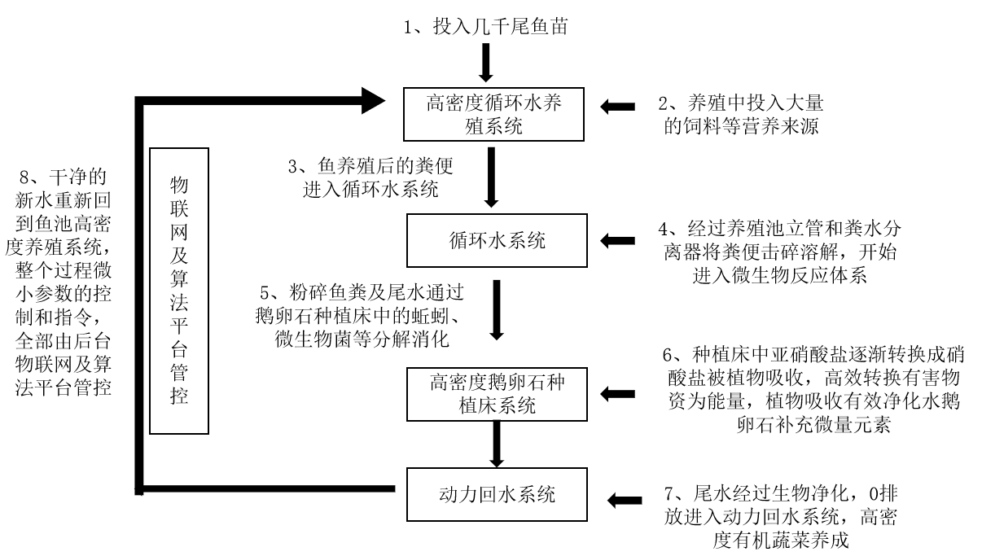

图3 技术工艺流程图

**鱼菜共生生鲜工厂单模块指标情况**

本项目单模块由一个圆形水池和两块鹅卵石种植床组成。其中圆形水池水体体积为50立方，种植床为总面积270平米的鹅卵石种植体系。由于订单的差异化和各类鱼菜组合的营养差异，单模块的养鱼全年产能在5000斤—10000斤，单模块蔬菜瓜果的产能最高20000斤；由于单模块经济产值与会员制的周、月、季、年相关，大致统计需要根据持续增长的基地产能带来的规模效应再不断做调整。详细测算详见投资概算测算。

**虹吸系统技术**

虹吸对于鱼菜共生相当于一般农业种植的翻地松土，提高植物根部供氧量，此系统的鱼菜共生的水非常干净，不需要像传统养殖一样频繁更换。

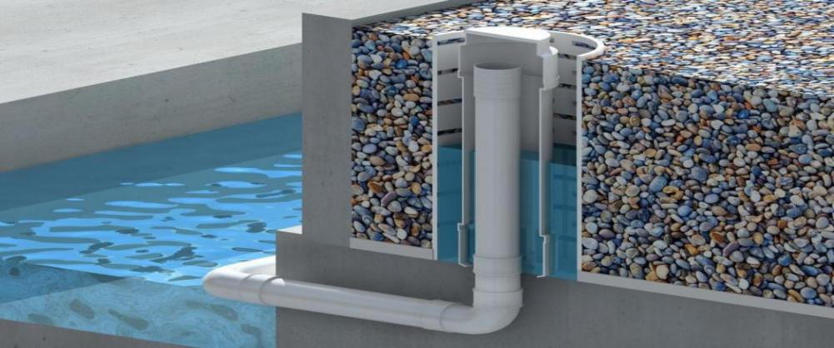

图4 鱼菜共生虹吸系统结构剖面示意图

**物联网控制系统技术**

采用物联网自动控制系统，通过物联网连接棚内植入的传感器，全天候监控传感器反馈的光照、温度、湿度、PH 值、融氧值等各项环境指标，并将所种养的鱼和菜数据采集至大数据后台，根据智能算法控制逻辑处理程序动态控制各系统，形成数据日志。

本项目配置中央控制系统用于各棚舍数据的全面监控。监控系统与自动化设备的结合，辅以鱼的成长及蔬菜生产过程的精细化管理，大幅度提高生产效率。

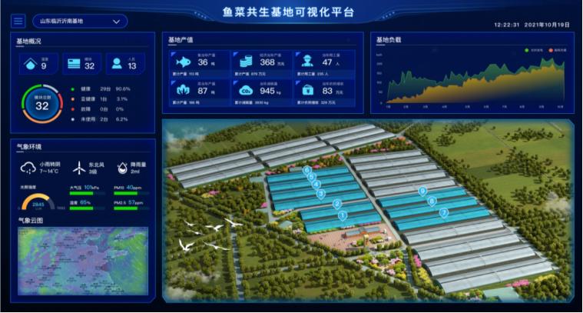

图5 鱼菜共生智慧工厂大数据管控平台示意图

**有机农产品生产技术**

在无土环境中建立鱼、蔬菜、微生物的循环链。鱼通过排泄物为植物提供营养，植物吸收养分实现水质过滤，而微生物对鱼排泄物进行分解，为植物提供养分。

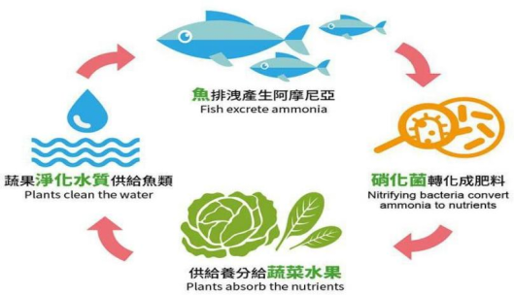

图6 鱼菜共生循环示意图

**生物尾菜核心技术**

本项目生产的尾菜可通过生物质分解实现再次利用，尤其是借助像黑水虻等生物分解，实现产业链上合作伙伴的共赢。尾菜及尾鱼的生物处理，既可以打造有机生物分解的核心技术体系，还能实现有机肥的再次利用，提高了产业协同和合作，实现了经济价值的优化。甚至基于项目生态体系情况，还能建设沼气池，在满足基地尾菜处理的同时提供沼气在冬季可以为棚内辅助增温。

公司在技术优势方面，是鱼菜共生行业内目前唯一能实现农业与生鲜工厂化循环的企业，其技术优势及人员配置均是遵从“123456+”的规划打造的。“1”是指一个平台，通过AI人工智能算法平台统一管控全国基地，保证每个基地的每个模块不会因为人工因素的不确定性造成最终产品的差异化，因此在大数据及物联网算法板块是专职的核心人员；“2”是指两个100，目前我们基地单立方水体最高可年产100斤鱼，单平方鹅卵石种植床最高可年产100斤蔬菜，在养殖及种植方面拥有着近十位水产及种植方面的技术专家；“3”是指三个模型，分别是种植、养殖和环境控制模型，公司通过自己在种养方面的技术专家及工程师，合作各高校打造出来控制型模型系统，过去十年间，我们已累计研发了超20种鱼的数字模型和40种蔬菜数字模型；“4”是指四个节约，相比于传统农业，我们的系统可做到节水90%、节约土地80%、节约人力70%、节约电能60%，这方面既是基地经理运营人才的结果，也是后台大数据&物联网支持体系的结果；“5”是指五个标准化，分别是标准化生产模块、标准化基地、标准化操作规范、标准化人才和标准化产品，公司打通了从设计、建设到种养、生产的全链路人才体系，将各个环节打造形成了标准化；“6”是指六个0的生产方式，包括0土壤、0化肥、0农药、0营养液、0污染和0排放；另外还有九不用标准和365天不间断地生产。尤其，我们具备两个唯一的能力，即农全国鱼菜共生行业唯一一家获得蔬菜有机认证的企业，同时也是全国唯一一个在鱼菜共生行业取得鱼类欧标认证的企业。

在技术及行业地位方面，“农政齐民”拥有着行业内技术极高的壁垒及大数据保障。“农政齐民”在软件算法及AI系统支持，硬件物联网能力，以及养殖密度、养殖品质和对环境的友好程度上都对各方面进行了有力的保障。

1）1个平台：1个AI人工智能算法平台

通过AI人工智能算法平台统一管控全国基地，平台每5秒钟采集一次生产模块数据，每模块每天采集数据17280次，上传云端5760次，每连续三次上报数据出现错误远程人工智能算法平台将向基地管理人员发出报警，同时将触发平台接管机制远程接管系统运行。

2）2个100：每吨水最高养100斤鱼；每平米鹅卵石每年最多产100斤蔬菜

项目技术已经攻克了在完全没有外排的情况下每吨水养殖100斤鱼的技术难点，除一些攻击性较强的鱼类外大部分鱼已经超出每吨水100斤鱼的标准有些品种甚至可以做到120斤每吨的标准。

3）3个模型：种植模型；养殖模型；环境控制模型

项目发展过程中共建立了20种鱼的数学模型，40种蔬菜的数学模型累积了10年的环境控制数据，这三个模型有机的配合在一期公同组成了一个人工智能算法平台为全国的生产模块进行服务。

4）4个节约：节水90% ；节约土地80%：节约人力资源70%：节约电能60%

公司在发展中通过大规模实践操作及商业供货，实现了节水90%使用传统养殖技术10%的水就可以养出同等产量的鱼，采用多茬轮作和立体种植的方式实现了节约土地80%的目标，采用物联网大数据算法模型可节约人力资源70%同时大大降低了劳动强度，采用循环算法调节流量及流速节约电能60%以上。

5）5个标准：标准化生产模块；标准化基地；标准化操作规范；标准化人才；标准化产品

公司的技术能力体现在支持体系首先统一了全国的标准模块，建立了标准确保了生产模块的标准化，其次在标准化生产模块的基础上建立了40个模块为一个最低标准的标准化基地，在标准化基地的基础上建立了统一的SOP操作规范，并根据标准化的操作规范大量的培养了标准化的技术及经营人才，最终经过一系列的标准化之后最终生产出了标准化的产品。

6）6个0：0土壤；0化肥；0农药；0营养液；0污染；0排放

公司在整个生产过程中采用鹅卵石种植可实现0土壤，鱼粪作为植物生长的来源不用化肥，采用物理、生物及中草药防治疾病和虫害不打农药，完全不用水溶肥、营养液等实现了0外来营养液添加，生产过程对环境友好实现了0污染，整体负碳设计每模块每年可以吸收二氧化碳1000Kg实现了0排放。

7）365天：365天全年产出

公司可根据不同地区的气候不同适时调整算法应用，使各个地方政府的项目生产基地可以实现全年12个月的不间断生产和交付，大大提高了城市保供能力。

8）越冬越夏的技术优势

（1）共生系统中垂直经验与差异化参数的棚体设计优势：

本项目智慧化生鲜日光温室在棚体间架结构、鱼菜共生体系温控设计、物联网及设备数据采集管控、种养系统规模面积体积系数、负载均衡能力参数、气象数据采集与棚体协同、温控耗材资源与空气流体设计、抗极端台风、越冬越夏温室软硬件联动等方面形成了其他任何棚体体系无法具备的大优势。

### 

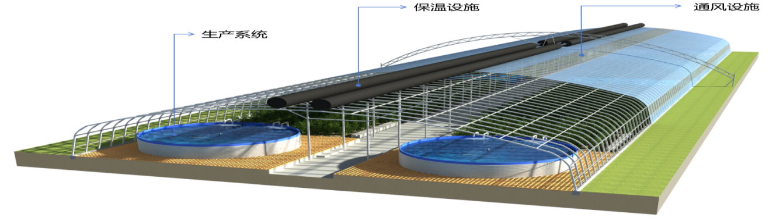

（2）共生系统中温控及环境控制设计技术确保越冬越夏：

针对于不同区域不同地理、气候环境的基地，棚体设计会有差异化的设计。北方区域因为寒冷干燥且多风的气候特点，需要构建一定厚度的土墙进行储热和放热，同时利用空间设计和空气流通，在上下通风口和棚体高度、空气动力角度、水体储热散热比、棉被保暖固温等措施确保冬季极寒天气越冬，传感器和物联网系统会全面控制以上各部分部件，通过每5秒钟采集环境数据进行智能的自动化调节，确保棚内温度、湿度以及水体、鹅卵石等处于每种菜和鱼搭配组合的最佳环境状态中范围内。如北方辽宁喀左县冬季极寒达零下二十多度，但棚内最低温度仍可保持在15度以上，确保生鲜工厂内种植与养殖顺利安全过冬。如下所示土墙棚体：

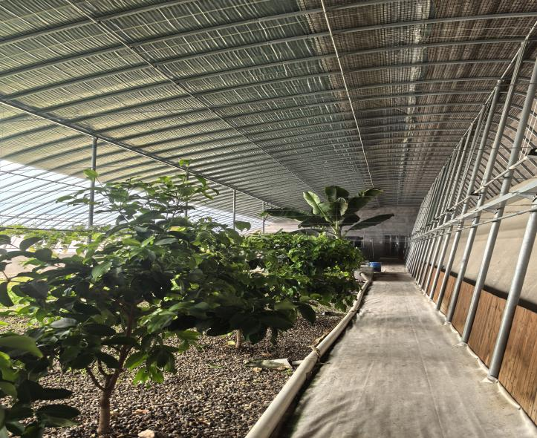

南方区域极寒天气相对北方较少，主要在控制高温天气和潮湿天气。极热天气在南方对于智慧生鲜工厂极为关键，种植模块和养殖模块对光照、湿度、极高温度以及台风等敏感度很高。一方面上下通风口和智能温控模组会对环境感知和控制进行计算，另一方面极热情况下风机湿帘通风与上下通风口、棚高空气流动参数设计、棉被自动控制，可确保极热天气下棚内温度可控。以南方江西丰城基地为例，在夏天极热温度室外达40多度时，智慧生鲜工厂内温度可以通过智能控制维持在30度左右。南方区域智慧生鲜工厂如下图所示：

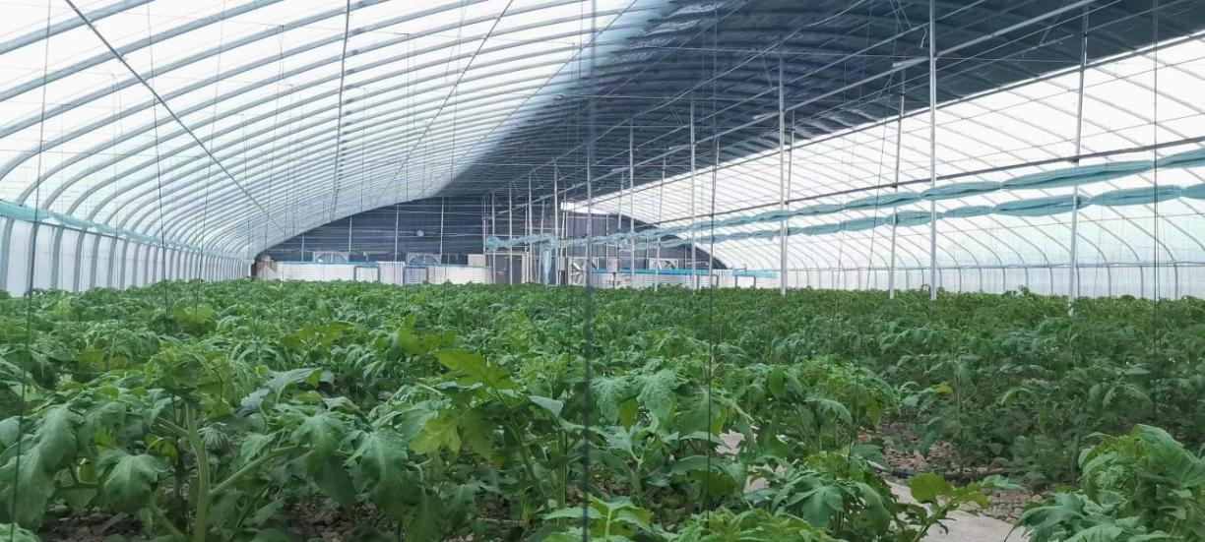

本项目在南部城市越夏方面还有独特的系统设计，尤其在南方潮湿、高温和闷热不通风时候，如何顺利越夏并进行高密度生产。本项目独创设计了共生系统的鹅卵石+砂砾种植床的复合系统，即在南方极热干旱区域，通过计算鹅卵石上层空气温度、湿度和通风情况，结合水体的循环消纳能力，在鹅卵石系统上叠加5厘米厚度的纯砂砾层，进行越夏干旱天气的高密度生产，如下图：

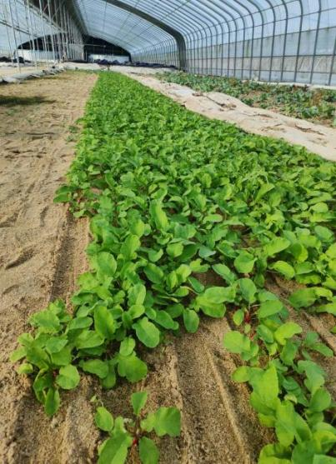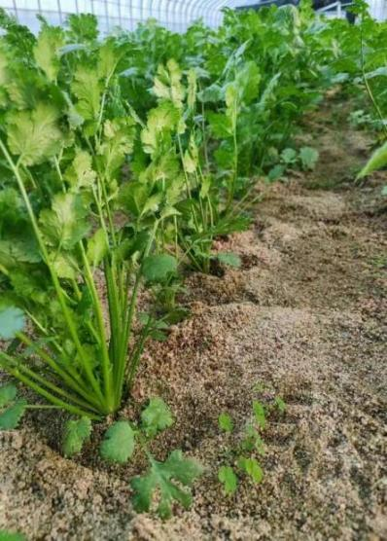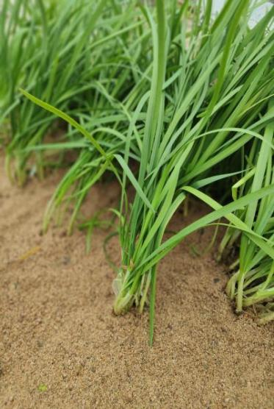

夏季沙培是本项目体系中对抗极热极旱天气最佳的共生系统设计部分之一。通常极热天气下，鱼池水温即使在26度—28度之间左右，高密度种植果蔬都没有问题，可以越夏。超30度果蔬长势相对差一点，容易出现黄叶情况。该体系中一般棚内水温在极热天气都能控制在28度以下，温度越低长势越好，枝叶颜色越绿。以红苋菜为例，该种蔬菜夏天不怕热，上海消费群体非常多，夏天在本项目鱼菜共生系统中沙培种植叶菜就非常高效。因为是砂砾沙子能够锁住水汽，沙子细密，保水性极强，弥补了高温难以发芽的缺陷。加上沙子使得鹅卵石温度在夏天最热时不致很烫，因此果蔬植被的生长处于最佳的温度环境中。

9）高密度种养实现能量及营养均衡的技术优势；

共生系统高密度量产算法设计领先——确保营养充足均衡：

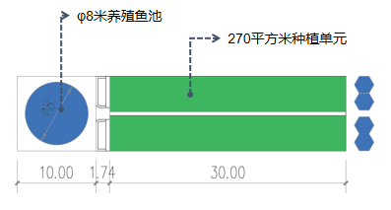

在共生生产模块设计中，底层技术以及鱼菜重要组合设计参数是核心运行引擎，这也是本项目沉淀十几年中形成的二十多种鱼的养殖模型、四十多种菜的种植模型造就的。在水池设计方面必须在水池半径、水体高度、水体体积、系统水容量、循环耗电量、鹅卵石颗粒大小参数、种植床隙径参数、鹅卵石厚度、粪水分离器处理参数、水流速度、液氧溶氧参数、氨氮及亚硝酸控制体系等方面形成最佳配比。

在确保饲料来源的稳定安全后（采购上市公司通威、海大、大北农等品牌饲料），大量能量及营养物根据每种鱼的饵料比投放进入水体中。这些饲料构成所有循环共生生鲜工厂的能量来源之一（另一个为阳光），水体中必须有确保鱼群密度达到每立方100斤鱼的密度（60斤盈亏平衡/100斤有净利润/120斤超额收益明显），否则鱼群粪便及供给植物生长的体系能量便很难足够和均衡。鱼群生长要确保高密度的情况下，必须要在水体含氧量、温度及PH值管控、EC值监测、氨氮值监测、亚硝酸盐检测、水体清洁度及外来种鱼携带病原检测等几十项参数、应对手段上必须标准化，确保养殖密度和生长进度。粪便营养物通过粪水分离器进行动力学方面的冲散击碎，进入深度容纳和吸收转换的鹅卵石种植床。足够厚度的鹅卵石养殖层、粪便消化物存积效率和多种微生物菌群共存的种植床，既可以沉淀15-30天左右营养物质的留存，还可以分解氧化各类不易吸收的亚盐，充足鱼群密度下的粪便物可以供给植物生产所需要的能量。

10）高密度种养疾病防治的技术优势；

本项目生鲜工厂的种植床全部为厚度几十厘米的鹅卵石，鹅卵石颗粒粒径必须满足系统设置要求。同时因为水体养殖部分与鹅卵石种植床部分通过循环系统链接，两大模块之间进行相互监督和相互平衡。水体中不能加入任何化学或抗生素等药剂，一旦循环进入水体和种植床，植物生长将受到影响。另外植物端种植也不能施用任何农药、化肥，一旦进入循环水体，养殖部分将受到影响。因此共生系统的疾病防治必须建立预防为先、提前隔绝的方法。

首先，鹅卵石的选择规避了土壤养殖端90%病虫卵和病虫害的基质，后期果蔬生长中植物已经减少了大量土壤携带的病虫源。另外棚体内全部进行定点消毒和门窗关闭控制，这样减少室外病虫害的进入。上下通风口的网径设计要求特殊，既要便于通风，也要防止室外虫类的进入。除预防外，在种植区域还会进行强有力的物理除虫措施，如粘虫板、杀虫灯等，这样90%多的病虫害都可以规避和提前预防。其次，部分病虫害还是会发生，比如密虫、蚜虫、红蜘蛛、白粉虱、蛞蝓和潜斑蝇等，可以通过生物天敌的引入，如白僵菌等进行有效防止。同时还可以使用中药提取物，也是生物治疗的一种安全治疗方法，这也决定了该共生系统有机和安全，没有任何化学和危害品的使用。最后，可以通过系统设计和物理、生物操作方法，进行有效的提前预防和过程治疗。种植环节的病虫害防治就需要将操作准则和流程标准化，实现所有工作人员的一致性，所有种植端数据与病虫害防治的解决方案已经沉淀进入“鱼菜造物”系统进行智能化管控，规避病虫害前期的潜在危害。具体标准化和智能化的管控平台方案如下图，一定是让系统严格执行“鱼菜造物”APP指令。

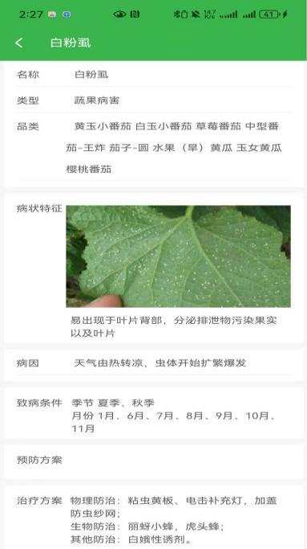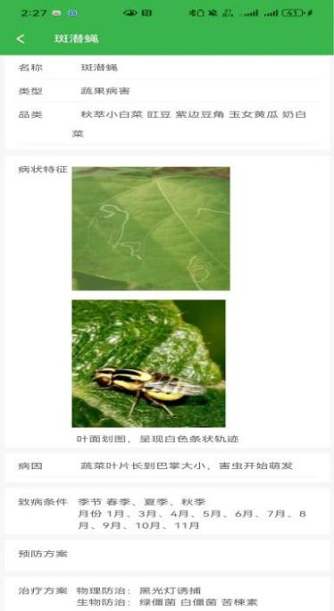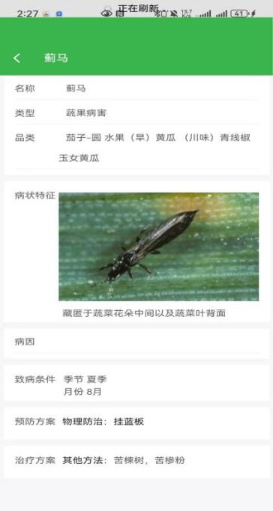

水体中高密度鱼类的疾病防治是系统中最重要的一环，尤其是水体密度达到每立方100斤重量以上的养殖程度。常见的鱼类疾病主要集中在病毒性/细菌性疾病，寄生虫类疾病，非传染性疾病（机械损伤类）等，如白点病（小瓜虫病）、白头白嘴病、肠炎、出血病、水霉病等。在本项目共生系统中，设计方面因为对水体的检测和控制极其严格，因此很多病毒和细菌可以通过棚体、消杀及物理隔离和水体控制来进行预防和提前规避。

共生系统沉淀专业模型算法实现种养疾病防控：

本项目的养殖疾病管控完全是基于公司过去十几年沉淀后的算法模型，尤其以CNN-基于卷积神经网络算法的鱼类病害为核心案例，具体阐述鱼情病况的观察、预防和治疗。能够实现卷积神经网络算法的前提条件必须满足以下高要求，这也是传统养殖行业和工厂化养殖所不具备：

1.标准化的生产模块；

2.稳定可控的物联网数据；

3.符合场景的人工智能算法；

4.高透明度的水；

5.可控的水流量、投喂量、生产环境。

在此基础上开始构建独属于农政齐民体系的算法场景经验模型。其中：

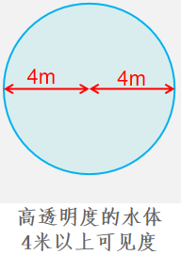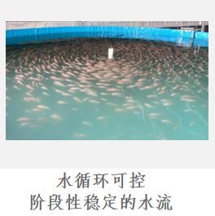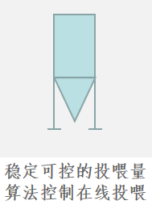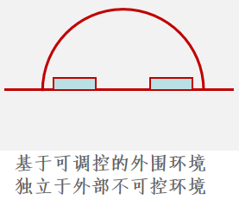

基于以上条件，以系统水下摄像头智能视觉识别和沉淀鱼情病况算法模型结合，进行每五秒一维度观察统计和算法预测，一方面有水体监测和鱼剖检测基础，另一方面我们沉淀的疾病防控算法是最重要的智能化手段。

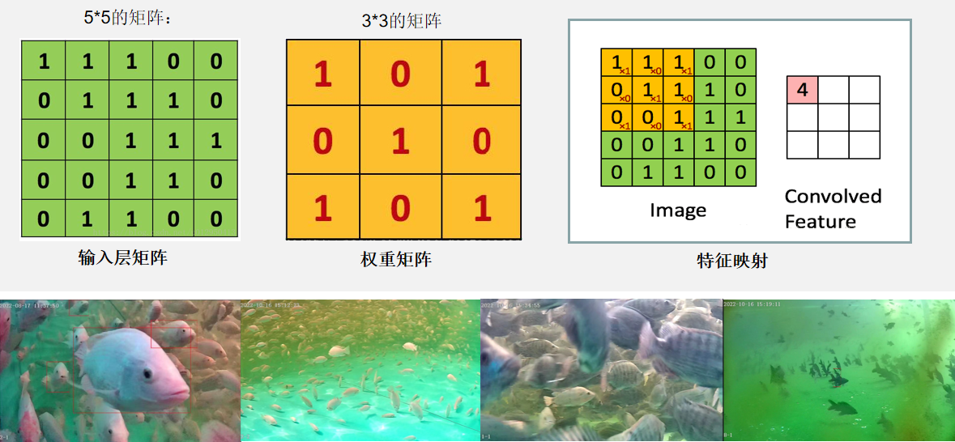

在清澈度满足要求的系统水体中，视觉识别摄像头进行远近和多次识别同一条鱼的视频、图像采集，通过后台积累数据和算法识别，迅速聚焦和分析鱼情病况，进行前置性预测和阶段性诊断。在平台APP算法库中提取专家标准化治疗意见和预防措施，所有的鱼病防治方案必须经过模型检验和算法识别，在上述检测基础上再跟进数字化的方案。

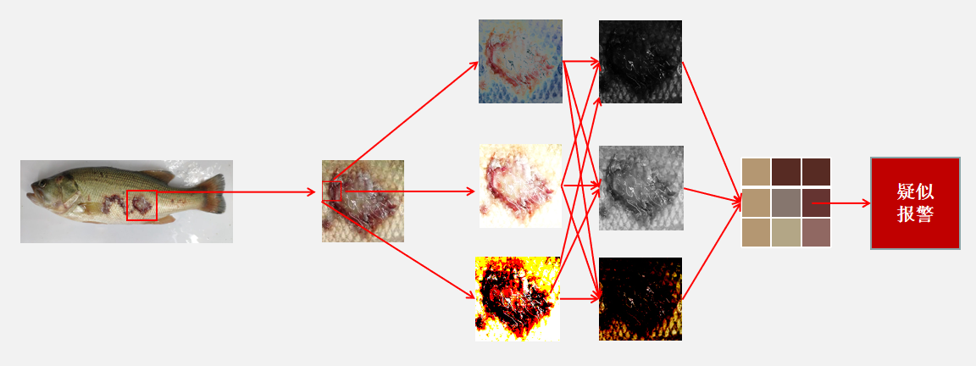

鱼在水池中已经通过算法模型观测识别到有微小的异样，然后跟进进行鱼样抓取检测，快速形成解决方案。针对温度、氨氮、亚硝酸盐、含氧等指标进行观察和调整，同时预防为主进行提前干预。或者发现寄生虫、细菌或者病毒等病状第一时间进行有效控制治疗。

整个20多种养殖模型，都是采用前端动态捕捉后端算法支持的方式进行快速筛查，同生产模块24小时内捕捉疑似病例≥5次即报警并同时将采集相关图像进行人工判断。

11）负碳低碳的绿色生态技术优势；

鱼菜共生技术形成数字化生鲜工厂，要求必须具备先进的循环技术，解决高密度高产量和病虫害，同时还要确保品质安全和供应链协同，这其中壁垒非常高，是一般的鱼菜共生观赏型企业或者垂直工厂化水产很难复制：这其中在于解决了营养代谢均衡和共生生产产业化的世界性难题，不是观赏型和单边垂直型企业能够比拟。要实现上海横沙新洲如此超大规模生鲜工厂的连续稳定运行，核心技术和算法必须达到国内外领先，产业化规模和产值要高于国内外类似模式。上海横沙新洲鱼菜共生智慧产业园一旦建成，将是目前全国乃至全球最大的数字生鲜生产工厂（面积与产量），也是最大的负碳双碳创新性生鲜工厂。

常规一亩蔬菜年平均可以吸收约0.2吨的二氧化碳，但在受种植环境、种植方式等多种因素影响，实际吸收量会有有所不同。在更高效的蔬菜工厂中，一亩地一年内甚至可以达到32.8吨的固碳量（资料来源《找商网》&碳汇交易平台）。种植环境是决定蔬菜吸收二氧化碳能力的重要因素之一。在二氧化碳浓度较高的环境中，蔬菜的吸收能力会相应增强。例如，在一些有机种植的农场中，由于生产方式和营养肥力吸收的差异，蔬菜可能吸收比传统种植方式更多的二氧化碳。种植方式同样对蔬菜的碳吸收有着显著影响。采用绿色、环保的种植方式，如多层立体套种种植，再加上共生循环等方式，还能增加蔬菜对二氧化碳的吸收。

本项目先进的共生种养方式有助于提升负碳、固碳和双碳的可持续性，同时也有助于缓解全球气候变暖的压力。值得一提的是，生鲜蔬菜工厂的固碳能力尤为突出，是全球所有种植固碳方式中最强。根据测算，本项目的蔬菜生鲜工厂一个标准化模块一年内固碳可以达到1-2吨的固碳量。这一数字远高于传统农田，也显示出鱼菜共生生鲜工厂在固碳减排方面的巨大潜力。通过算法模型不断优化高产量及密集型套种和循环共生种养技术，提升本项目的种植技术和管理模式，智慧生鲜工厂将有望成为未来农业固碳负碳的重要力量。

另一方面，生鲜工厂的节能、节水、节电、无污染、节人力、生态环保，只需10%-20%传统生鲜农业的能源利用量就能完成相应生产，间接减少了碳的排放。尤其当综合能源管理系统全面升级到本项目工厂后，未来还会综合利用太阳能、光热能、风能、空气能等，在减少对电力、水资源利用的同时，自身可以再造清洁能源，不仅不会增加碳排放，还会间接减少对应产量下的煤炭、电力、燃油等的消耗，是可以复制的负碳生鲜工厂。

12）共生体系下尾弃物生态处理优势：

本项目生鲜工厂在运行中，种植类会存在不符合标准的尾菜，或者剪枝剪叶过程中的废弃尾叶尾菜等。另外养殖中存在的运输划伤死鱼、病虫害死亡的鱼以及加工厂三去之后的鱼内脏等。上述两部分的初级加工尾弃物既是很好的生物有机肥的来源，同时还是与其他生态系统协同结合的重要资源。

针对于鱼类和菜类的尾弃物，本项目生鲜工厂已设计标准化的固废弃物等综合解决系统。尤其是死鱼、内脏及初加工去除的部分，此类废弃物会第一时间放置入准备好的食品级发酵桶，充分发挥生态化的价值再利用的方式，如下图所示：

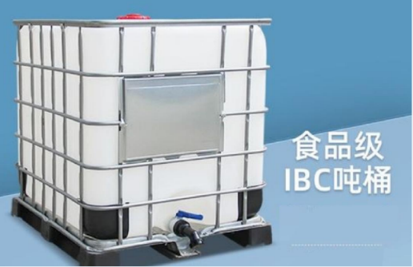

既可以让此类资源得到妥善的安置存放，又可以后续针对悬浮清液进行消毒和处理后，获取高附加值的鱼蛋白产品，作为极高价值的有机肥进行商业价值开发或者生鲜工厂自用。针对于种植尾菜或不合规格的果蔬，则可以通过生鲜工厂极小区域的固定笼屉进行有机养殖再利用，或与周围资源、农户或产业链企业协同，利用生态化的处理方式，环境友好型的价值再利用，共同处理此类尾弃物。如下图所示：

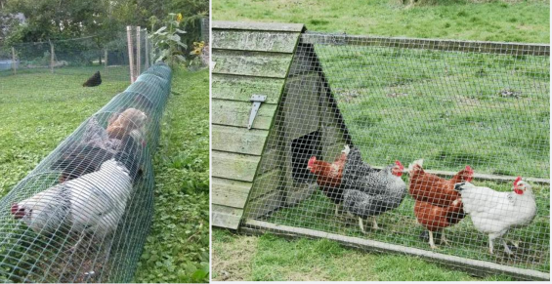

或者将废弃内脏、枝叶、可再利用的粪便与类似于养殖黑水虻这样的企业进行产业链协同合作，进行生态化的商业处理方式，不会对环境造成任何影响和负担。一方面可以用此类资源换取黑水虻，作为养殖鱼类的活饵饲料，另一方面销售给黑水虻养殖伙伴，可以以处理废弃物方式获取商业利用价值。如下图所示：

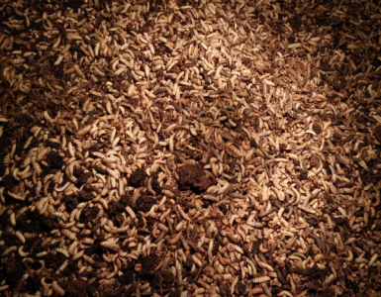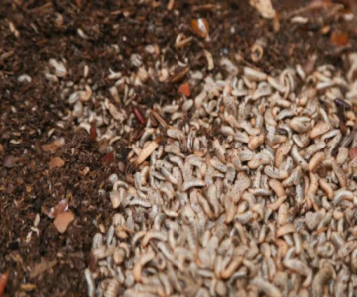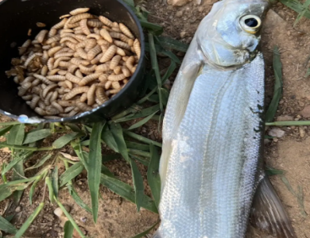

## （2）公司技术及比较

公司可通过依托政府强有力的资金支持为核心，以“农政齐民”鱼菜共生公及其大数据算法系统为桥梁，在符合政府政策导向和各项政策的要求下，建设具有深度技术壁垒的鱼菜共生产业园基地，“农政齐民”以长期深度参与基地端的合作运营，通过输出自己的技术和强有力的运营支持，生产出高密度、高产量、高性价比的现代农业有机瓜果蔬菜和GAP标准的水产品。向上游的供应链基地资产端合作伙伴输出稳定的大数据及物联网系统支持，向下游大中餐饮、商超等输出优质、量产的鱼菜产品，以及向终端消费者通过线上线下等流量型服务手段输出高档次的优质产品，形成“建、育、养、销”全产业链商业模式的正向循环。为国家和各级地方政府做出示范标杆效应，在稳定健康的商业化基础上，带动乡村振兴的典范作用，为现代农业提供广泛市场职业空间和为消费者提供新鲜健康安全的生鲜食品生活，以完整配套的供应链能力打造现代农业的新模式，为国家和社会带来更多的积极效应。

一个标准化基地（含有40个模块，需要100亩地）建成后（建议各地方政府建设至少120-200个模块基地最佳，边际效应最高），一个标准化基地的年产鱼量为30-40万斤，产菜量60-80万斤，四季无间歇性生产 。

公司在鱼菜共生行业以及国内外的可控环境室内农场领域具备第一梯队绝对领先的行业地位，具体比较如下：

国内主要对标的是“鱼菜共生”，大多数还处于观赏和授课性质，规模化、产业化和商业化基地还未形成，经调研：国内比较知名的所谓鱼菜共生企业都未能实现规模性养殖。而农政齐民多年技术累积，形成了一套完整的“物联网+”的鱼菜共生智慧工厂生产体系，实现了标准化全流程可控的规模性养殖。

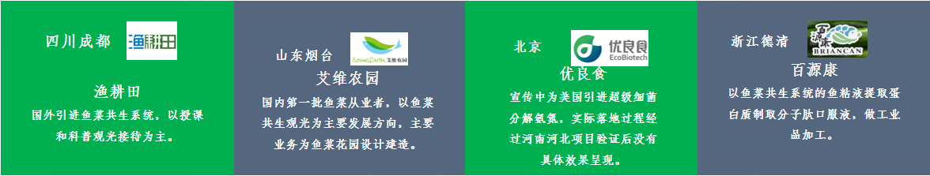

同时在国外主要对标的是“室内可控环境农业”，即CEA企业：农政齐民具有规模化、轻资产、运营商业化、落地可复制、财务盈利化等优势，在国内外都具备行业顶尖领先的技术和商业化地位。

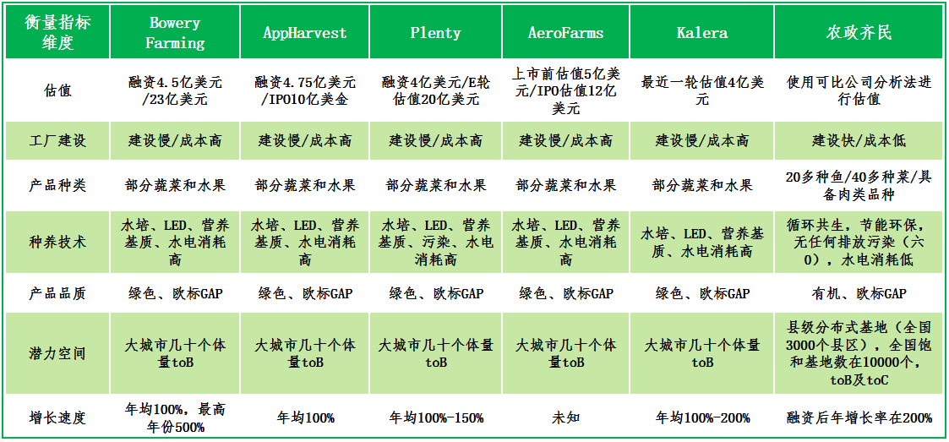

在销售端确切的说不是存在竞争对手，而是存在众多的合作伙伴或者潜在的渠道伙伴，与他们相比我们的供应链优势如下：

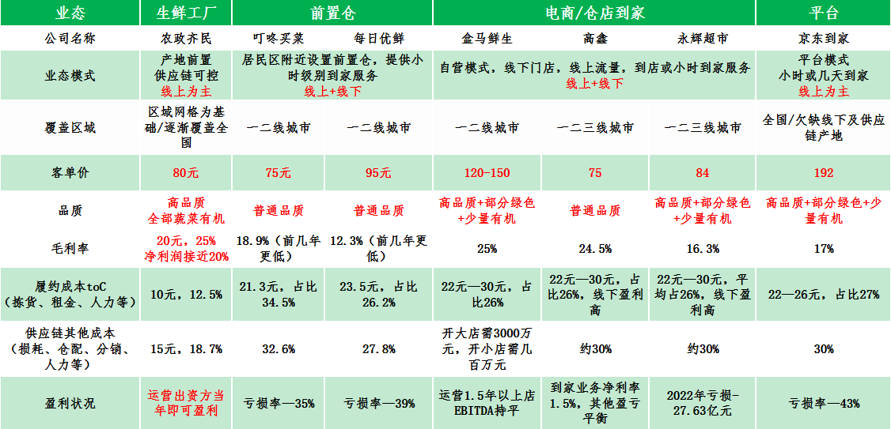

公司建设涉及的各地项目，是“农政齐民”以自身扎实的人工智能算法为核心驱动的再造生态循环种养体系。通过人工智能算法控制微环境，同时根据动植物及微生物需求实时调节循环使能量及营养在系统中可控集结。系统就像手机或电脑由硬件和软件两部分组成，而每种鱼菜的搭配就像一个专用软件，管理的人只需要根据说明操作即可，应用只需简单培训，完全无门槛加盟。

通过人工智能算法不断筛选最佳参数，并通过云端下发到基地生产端，控制动植物生长环境无限接近于最佳，从而达到最佳产能。 订单先导型工厂化生产基地，真正做到按需生产，同时不断优化传统供应链，用产地前置的方式重构生鲜供应链。

而各区域基地实现的“产地前置”是生鲜供应链的最优方案，也将是带来的最大的社会影响价值。

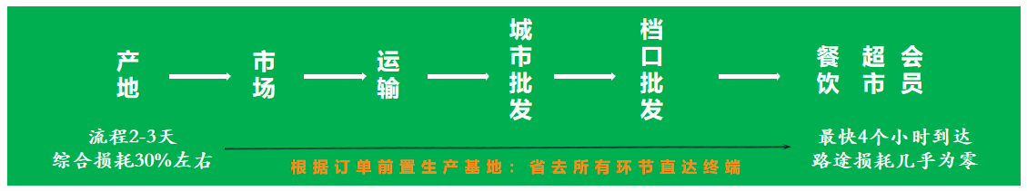

以传统的山东蔬菜进入上海或江浙沪地区为例：第一天从寿光蔬菜基地采摘完蔬菜之后进入当地蔬菜收购市场，市场分拣完打包装箱，订单下达，匹配物流车辆装车后整车进入冷库打冷，打冷后高速公路运输至江浙沪地区集散地，进入集散地进行分拣，再由城配公司分发至各前置仓，前置仓再接单配送至家庭。整个过程经历2-3天，综合损耗30%左右。

公司涉及的鱼菜共生智慧基地将产地前置到各地方政府城市周边，基地就是仓库，订单产生之后开始采摘，最快4个小时就可以到达生活小区，路途损耗几乎为零，这样一来整个生鲜供应链的逻辑因为“各地方政府前置基地”的出现被彻底颠覆。

标准化全产业链，闭环“碳”经济系统。本项目现在的鱼菜共生系统，已经发展到拥有百万斤，可复制标准化生产的生鲜农场，其产能是传统农场的5-10倍左右；在这种模式下生产，不仅成本低而且还盈利快；分布式基地使“鱼菜共生”系统，能够高效生产出：无污染、无农药残留、高品质的产品，实现“建、育、养、销”智慧生鲜全链闭环经济系统。实现节碳和碳中和，还可结合光伏发电带来动能的补充以及沼气热能，那么在碳中和方面将带来巨大的指标效率和节能效应。

## （8）公司数字化及智能化物联网优势

农政齐民作为技术支持及运营方，已经紧紧围绕食品安全及流通领域建立了一整套完整的从田间到餐桌的以物联网大数据为支撑的产品全生命周期管控系统。

该支持体系在全产业链拥有400项以上独立知识产权，涵盖了系统的全部流程。生产过程全程达到生态环保和绿色循环农业的高要求，能实现 0土壤、0化肥、0农药、0营养液、0污染、0排放，4季不间断生产、5倍蔬菜产能、10倍鱼类产能，全过程实现数据实时采集满足产品可追溯要求，全环境三级预警机制确保系统稳定运行。技术体系还能实现资源的大大节约：实现节水90%、节约土地80%、节约人力资源70%、节约电能60%，在现代农业生产中极具代表性，为保护周边的生态环境，推动“绿色田园”工程建设做出表率典范作用。

农政齐民在全产业链布局的框架里，不仅有基地生产解决方案，还有产品投放、收获、运输、载具、应用等等一系列各个环节的解决方案，每个环节都需要有就近的农民和人才进行支持和创收。在长期的经营管理中摸索出一套完全符合新时代背景下带动农民成为“新农人”的生产全流程管控体系，让农业生产迈上了一个新的高度，让新农人完全愿意并且完全能够参与到实际生产中，从而解决了当下农业生产人才年龄断档的问题。

同时公司具备技术方面的方案优势：

1）完全就地取材没有土壤外运，易于复垦及土壤保持；

2）完全杜绝大棚房硬化，所有材料全部为可回收可拆装的材料；

3）冬季做到自然保温15度以上，高温度需求果菜完全可以自然过冬；

4）不使用农药化肥，无废水排放，无固体污染物排放。

公司在整体生鲜工厂上拥有着多个系统级别模块和设备级别的运营单元，包括：鱼菜共生大智慧温室、虹吸系统技术、物联网控制系统技术、有机农产品生产技术、沼气池处理尾菜技术、空间电厂设备、生长水位自动调控设备、液氧设备全程无缝衔接，调配不同鱼种溶氧、生物质发酵设备、多角度摄像头全程实时监控设备、自动化吸鱼分拣鱼设备、全套水质净化设备、物联网控制设备及双电源双路稳压设备等，具体图片如下：

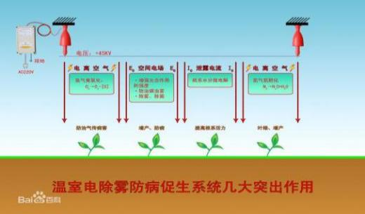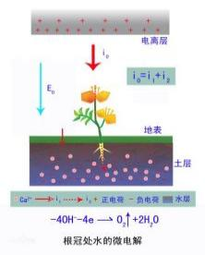

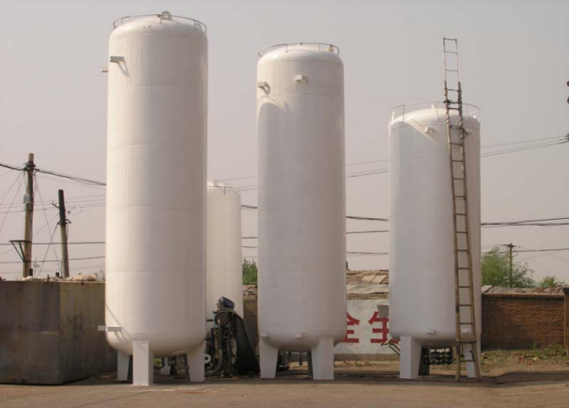

公司的落地基地均具备着重要的数字化优势：

1）鱼菜共生数字化管控运营优势

“农政齐民”的全生命周期鱼菜共生运营系统，从鱼苗、种苗的采购入系统开始，到饲料投喂、温度控制反馈、疾病管控预防与治疗、氨氮含量监测、生长状况管理、设备维护调整、PH管控、海水鱼菜系统升级、销售订单排产、天气变化及应对等各个方面都已经实现全面数字化打通与管控。在生产过程中，投料机和物联网管控系统，能够实时介入信号，进行定时定量定鱼的养殖管理，同时水位调整和氨氮控制，与种植床的植物又能形成有效反馈。既能确保鱼菜的产量密度，又能保证系统产品品质的突出，中间过程均是以数字化物联网设备及后台大数据系统为核心支撑，在保证可以进行远程控制的同时，生产中任何突发情况和信号的发出都能及时反馈和响应。

2）智能化生产计划与调度系统数字化优势

“农政齐民”通过设计鱼菜共生的业务中台APP系统，实现从生产端到销售端的全生产计划管理、调度和订单数字化跟踪，打造APP系统，可有利于产业园鱼菜产品的智能化生产计划与调度，现代农业能够实现生产过程的优化与自动化是至关重要的。该APP系统可以根据市场需求、原材料供应、设备状态等因素，统计分析及初步智能化的进行生产计划的制定和调度，最大程度提高生产效率和资源利用率。

3）物联网技术在设备监测与维护数字化优势

“农政齐民”是一家现代农业和物联网技术深度结合的智能科技公司，在利用物联网技术方面，公司可以实现设备的远程控制、管理、预警、运营、监测和维护。通过传感器和数据采集设备，可以实时监测设备的运行状态和故障信息，并及时进行维修和保养，提高设备的可靠性和稳定性，并保证系统生产的稳定性和高效性。

4）品质控制与追溯系统数字化优势

农产品及生鲜产品的质量控制对于企业的发展至关重要。通过建立鱼菜产品全生命周期的质量控制与数据追溯系统，现代农业企业可以实现对生鲜产品生产过程的全生命周期监控和追溯。该系统利用区块链及大数据技术，可以记录从种苗采购开始的信息数据、生产过程的参数和操作记录，确保产品的质量可追溯，并及时发现和解决质量问题。

5）大数据分析与系统初步算法优势

“农政齐民”鱼菜共生智慧化系统会产生大量的数据，通过建立鱼菜的养殖及种植模型、数据采集分析与大数据预测系统，可以对这些数据进行深度挖掘和分析，利用神经网络等AI算法，借助机器学习和深度学习强大分析能力，发现潜在的问题和机会。通过数据分析，现代农业企业可以优化生产过程、改进产品设计、提高市场竞争力。

农政齐民在生产过程中全程达到生态环保和绿色循环农业的高要求，能实现0土壤、0化肥、0农药、0营养液、0污染、0排放，全过程实现数据实时采集满足产品可追溯要求，全环境三级预警机制确保系统稳定运行。因此本项目不存在任何排放，更不存在任何污水排放及处理设计。公司的技术和系统能力能够实现0排放情况下的低碳、环保、循环、有机量产，是现代农业的示范典范。

公司在生产过程中，有水产品产生的排泄物刚开始以有机肥料的形式存在，随着鱼菜共生强大的循环系统能力和分解吸收消化能力。水产养殖的水被输送到水培栽培系统中，由细菌将氨氮分解成为亚硝酸盐，然后被硝化菌分解成硝酸盐，硝酸盐直接被植物作为营养物质吸收利用，它具备以下基本特点：

种植方式可自证清白。因为鱼菜共生系统中有鱼存在，任何农药都不能使用，稍有不慎会造成鱼和有益微生物种群的死亡和系统崩溃。

脱离土壤栽培，避免了土壤的重金属污染，因此鱼菜共生系统蔬菜和水产品的重金属残留都远低于传统土壤栽培。

系统蔬菜有特有的水生根系，如果鱼菜共生农场带着根配送的话，消费者很容易识别蔬菜的来源。鱼菜共生智慧工厂主要是以发展活鱼养殖、新鲜蔬菜种植为最主要的经营项目，养殖和种植品种力求做到有机、鲜活，实现4 季不间断生产、5 倍蔬菜产能、10 倍鱼类产能。

二、公司落地项目构成体系优势

1）公司建设的各个项目都能通过 CASS 可控虹吸交替式鱼菜共生系统的导入，高效支撑起项目的全年无间歇性生产。该系统具备强大的高产砾石栽培系统、高密度养殖系统、硝化菌平衡系统、低功耗循环水系统、智能环境控制系统、全环境三级预警系统、全生命周期追溯系统等，实现对鱼和菜的全生命周期生产的数据化可控，打造集活鱼高密度养殖和有机高品质蔬菜供应功能于一体现代农业产业区。

2）鱼菜共生生产系统建设技术优势

鱼菜共生种植系统采用虹吸系统原理，使水在鱼和菜之间达到循环。蔬菜种植部分采用鹅卵石固定菜根部的同时，采用蚯蚓作为终端分解的部分，多种硝化细菌对于鱼粪等有机物进行分解。系统的温度、湿度、融氧、PH 值、氨氮、电导率、EC 值、光照、PM2.5等多种数据，通过物联网及算法自动计算形式采集数据，并直接与手机连接达到远程监控的目的。鱼菜共生生产系统介绍如下图所示。

图1：鱼菜共生智慧工厂标准化生产模块

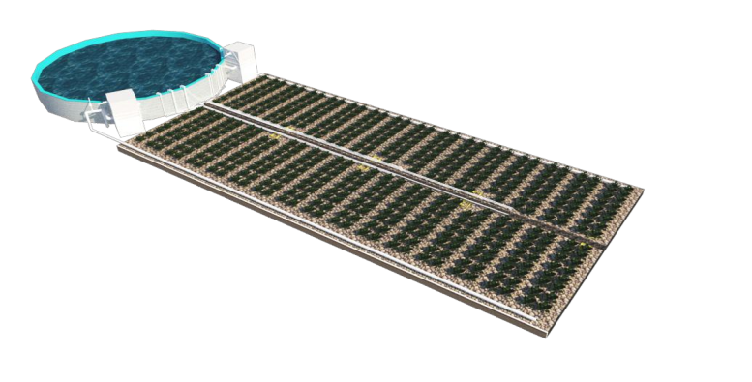

3）鱼菜共生虹吸系统技术优势

虹吸对于鱼菜共生相当于一般农业种植的翻地松土，提高植物根部供氧量， 此种系统的鱼菜共生的水较非常干净，不需要像传统养殖一样频繁更换。

图2 鱼菜共生虹吸系统结构剖面示意图

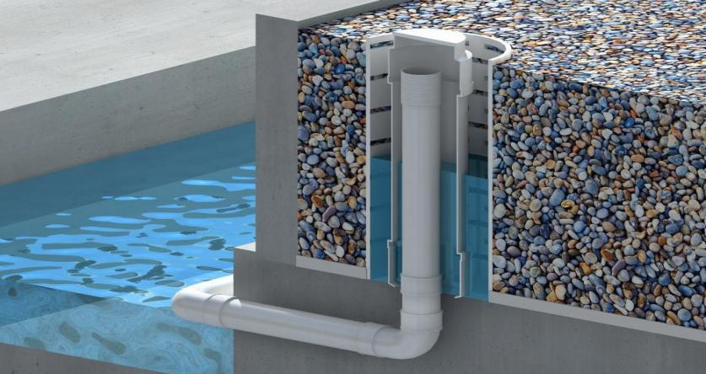

4）物联网控制系统技术优势

采用物联网自动控制系统，通过物联网连接棚内植入的传感器，全天候监控传感器反馈的光照、温度、湿度、PH 值、融氧值等各项环境指标，并将所种养的鱼和菜数据采集至大数据后台，根据智能算法控制逻辑处理程序动态控制各系统，形成数据日志。公司建设的各个项目都配置中央控制系统用于各棚舍数据的全面监控。监控系统与自动化设备的结合，辅以鱼的成长及蔬菜生产过程的精细化管理，大幅提高生产效率。

公司建设的各个项目都配置中央控制系统用于各棚舍数据的全面监控。监控系统与自动化设备的结合，辅以鱼的成长及蔬菜生产过程的精细化管理，大幅度提高生产效率。

图3 鱼菜共生大数据平台系统示意图

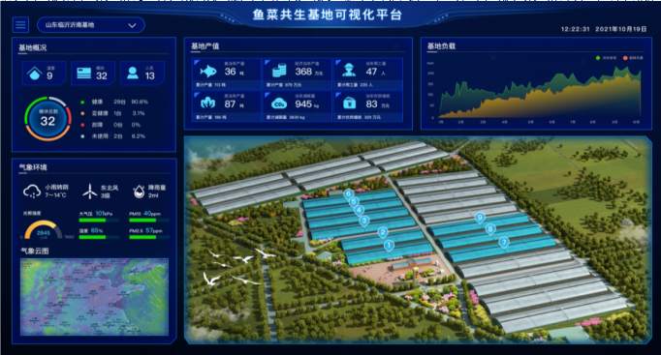

5）有机农产品生产技术优势

在无土环境中建立鱼、蔬菜、微生物的循环链。鱼透过排泄物为植物提供营养，植物吸收养分实现水质过滤，而微生物对鱼排泄物进行分解，为植物提供养分。

图4 鱼菜共生鱼菜循环净化过程

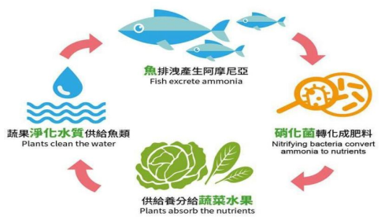

## （9）公司环保节能及标准化优势

一、公司项目涉及的项目环境、节能优势

1）节水90% ；节约土地80%：节约人力资源70%：节约电能60%

强大的生态环境节约能力。公司建设的鱼菜共生智慧产业园项目可实现节水90%，使用传统养殖技术10%的水就可以养出同等产量的鱼，本基地的养殖用水来源使用自来水，虽然成本较高但是在农政齐民智慧工厂颠覆式的节水技术支持下依然将用水成本控制在了可控的范围内，采用多茬轮作和立体种植的方式实现了节约土地80%的目标，采用物联网大数据算法模型可节约人力资源70%的同时大大降低了劳动强度，采用循环算法调节流量及流速可节约电能60%以上。

2）6个0的生态环保优势：

0土壤；0化肥；0农药；0营养液；0污染；0排放

农政齐民鱼菜共生智慧工厂整个生产过程中采用鹅卵石种植实现了0土壤，鱼粪作为植物生长的来源不用化肥，采用物理、生物及中草药防治疾病和虫害不打农药，完全不用水溶肥、营养液等实现了0外来营养液添加，生产过程对环境友好实现了0污染，整体负碳设计每模块每年可以吸收二氧化碳1000Kg实现了0排放。

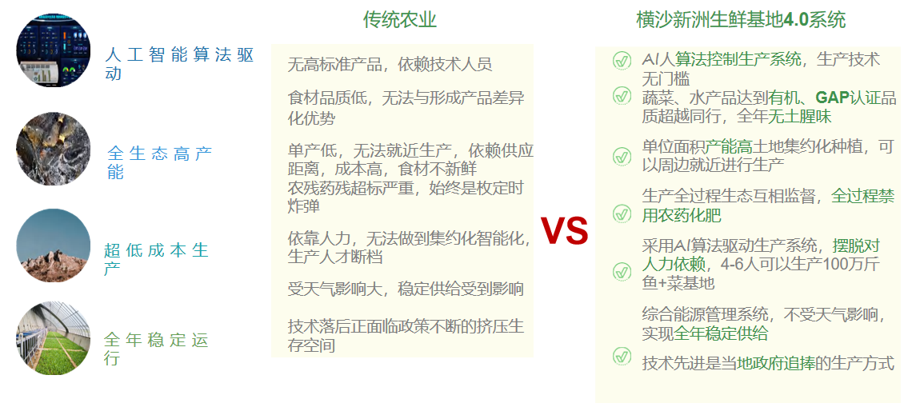

3）资源和能源利用优势

公司在全国各个地方政府建设的各个项目，都能够以更低成本，带来更高产值。同传统种养殖方式比较，可切实提高绿叶类蔬菜产量2-5倍，鱼类5-10倍。 相比同类技术，投入仅1/2，运营成本仅1/4。人工智能算法驱动，傻瓜式操作，更节省人力。适配于各种生态环境，如下均可以适配建设生产的基地。无论是戈壁滩、荒滩，还是受过污染的土地，还是地形比较复杂的山地与丘陵，亦或是工矿坍塌区域和盐碱地，鱼菜共生智慧生鲜产业园均可以建立，因此在全国各个地方政府的所在区域，都完全可以实现高密度生产的生鲜基地。

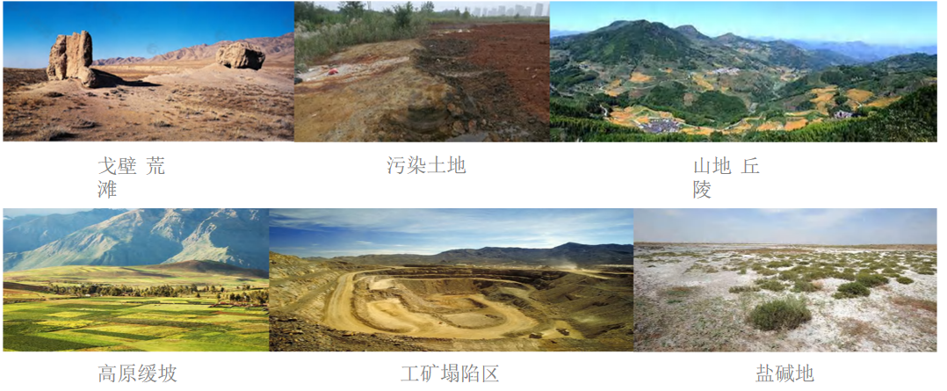

在不同地方政府所在当地特殊的土壤及土地资源情况下，项目可以充分利用地形的优劣势，资源的充足与缺乏的各个方面，打造适应现代农业需求的专业化基地，不受资源的限制，也可以充分调动项目的优势来丰富和补充各个地方政府的各类资源。

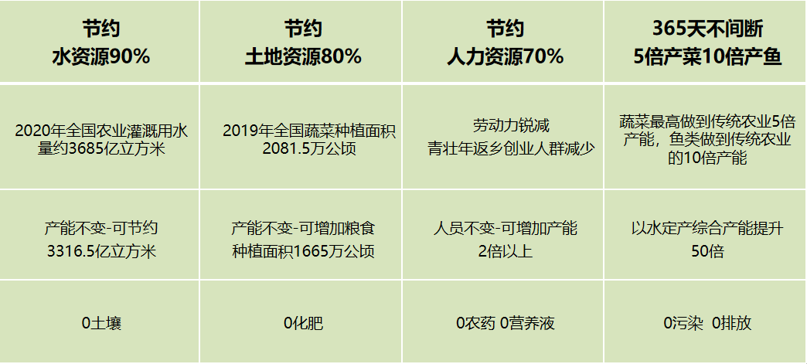

4）项目负碳及碳达峰碳中和优势

零碳物联网生态，升级的鱼菜共生系统。公司建设的各个项目在物联网+大数据上升级了传统的共生系统，打造了新的“智能化鱼菜共生”系统。该系统拥有完善的数据采集、检测、报警和自动化系统，全生命周期可控；全周期人工智能串联“建、育、养、销”真正实现智慧生鲜全链可控；该系统最具价值处是，可因地制宜的配合新能源系统，实现零碳新高效生态、可持续发展系统；增加生态和社会收益。

生鲜配送复合型，供应链“减碳”运营系统。因为运输的问题，传统农产品和生鲜产品容易因为距离和损耗而面临污染和浪费。但是在“鱼菜共生”系统中，供应链从订单开始发起，按照订单完成逻辑链自动分配订单，生产基地后台人工智能算法给出全套生产排期，各个职能部门按照生产排期进行生产、检测、分拣、储存、冷链、运输。专门的运营系统，能够最大限度地确保运输的稳定！减少物流和供应链配送环节中的碳生成。

2、养殖种植零排放，有机肥体系循环优势

各个地方政府的项目在生产过程中全程达到生态环保和绿色循环农业的高要求，能实现0土壤、0化肥、0农药、0营养液、0污染、0排放，全过程实现数据实时采集满足产品可追溯要求，全环境三级预警机制确保系统稳定运行。因此本项目不存在任何排放，更不存在任何污水排放及处理设计。各个地方政府项目的技术和系统能力能够实现0排放情况下的低碳、环保、循环、有机量产，是现代农业的示范典范。

各个地方政府的项目在生产过程中，有水产品产生的排泄物刚开始以有机肥料的形式存在，随着鱼菜共生强大的循环系统能力和分解吸收消化能力。水产养殖的水被输送到水培栽培系统中，由细菌将氨氮分解成为亚硝酸盐，然后被硝化菌分解成硝酸盐，硝酸盐直接被植物作为营养物质吸收利用，它具备以下基本特点：

种植方式可自证清白。因为鱼菜共生系统中有鱼存在，任何农药都不能使用，稍有不慎会造成鱼和有益微生物种群死亡和系统的崩溃。

脱离土壤栽培，避免了土壤的重金属污染，因此鱼菜共生系统蔬菜和水产品的重金属残留都远低于传统土壤栽培。

系统蔬菜有特有的水生根系，如果鱼菜共生农场带着根配送的话，消费者很容易识别蔬菜的来源。鱼菜共生智慧工厂主要是以发展活鱼养殖、新鲜蔬菜种植为最主要的经营项目，养殖和种植品种力求做到有机、鲜活，实现4 季不间断生产、5 倍蔬菜产能、10 倍鱼类产能。